La Cathédrale Saint-Jacques de Šibenik
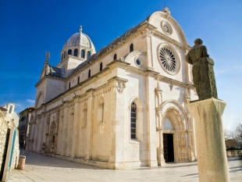
La Cathédrale Saint-Jacques (aussi connue comme « St. Jacov» et
« Katedrala Sveti Jakova ») de Šibenik se situe dans la région de Dalmatie, en Croatie. Cette cathédrale est construite sur la partie sud de la vieille place de la ville de Šibenik, seulement à quelques dizaines de mètres de la mer.
L’idée de la construction de la cathédrale Saint-Jacques date de l’année 1298, quand la ville de Šibenik a devenu le diocèse et la ville.
Image de la Cathédrale Saint-Jacques de Šibenik.
Maintenant, la construction de la cathédrale a commencé en 1431 et elle n’a pas terminé jusqu’au 1536. La construction du temple a été dirigé par Georgius Mathei Dalmaticus, qui étudiait à Venise (en Italie) et qui était considéré une maître de l’art gothique. Dalmaticus a changé la conception primaire de l’église, en créant des nefs latérales, le sanctuaire, des apsides ornés de soixante-douze portraits des habitants de la ville de Šibenik de ce temps-là et la sacristie.
La cathédrale est construite plutôt des pierres des carrières croates, connues comme les fameuses pierres de Brac, qui étaient apportées de l’île de Korcula, Susak, Brac, Rab et Krk – c´est à dire, les matériaux utilisés pour la construction de cette cathédrale proviennent exclusivement d'îles Croates.
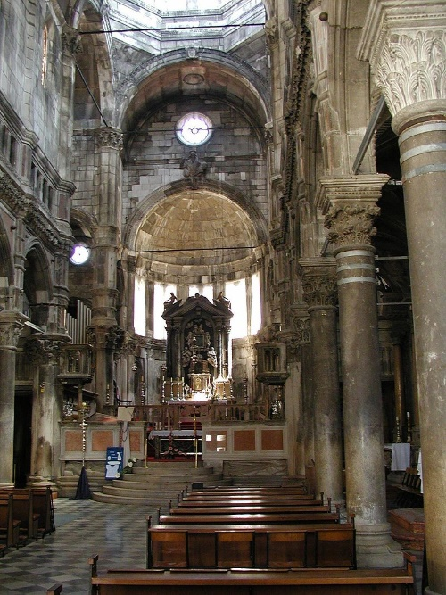
Avec Dalmaticus, la cathédrale avait un style entre le gothique et la renaissance. Après sa mort l’église, a continué avec artiste croate Nikola Firentinac. Il a suivi les plans originaux de Dalmaticus pour la cathédrale et il a été responsable pour terminer les nefs latéraux, la coupole et le projet du toit. Il a été fidèle au style de renaissance. Il a aussi sculpté quelques statues qui décorent la cathédrale.
Après sa mort, en 1505, la construction de la cathédrale était concédée à Bartolomeo et Giacomo de Mestre, qui ont suivi les plans de Nikola.
En 1536, la construction était terminée. C’était une cathédrale très différente de ces qu’on trouvait dans d’autres pays de l’Europe à cette époque. La plus grande différence était la couleur et les décorations utilisées. La coupole, visible depuis toute la ville, est octogonale et culmine à presque 40m au-dessus du sol. Le fronton, qui donne sur la mer est très beau. La porte en bois y est impressionnante. D’autres portes permettent de rentrer dans le bâtiment et une jolie porte avec deux lions sculptés et surmontés d’Adam et Ève méritent le coup d’œil. À l’intérieur, les trois nefs sont plutôt sombres, mais les décorations sont riches : le baptistère sculpté, les escaliers, ou les deux rosaces en vitraux
L’intérieur de la cathédrale.
Des quinze églises que compte la ville, Saint-Jacques est la plus remarquable et porte le nom du saint patron de la ville.
La consécration de la Cathédrale de Saint-Jacques a eu lieu en 1555. C’est curieux que cette église n’ait pas de tour de cloche.
Pendant le temps, ce monument a eu besoin des œuvres de restauration (par exemple, en 1850 et en 1992, car il était endommagé à cause des conflits qu’y on eut lieu).
Depuis l’année 2000, cette cathédrale est inscrite par l'UNESCO sur la liste du patrimoine mondial de l'humanité. Aujourd’hui, on peut visiter la cathédrale et les ruelles adjacentes.

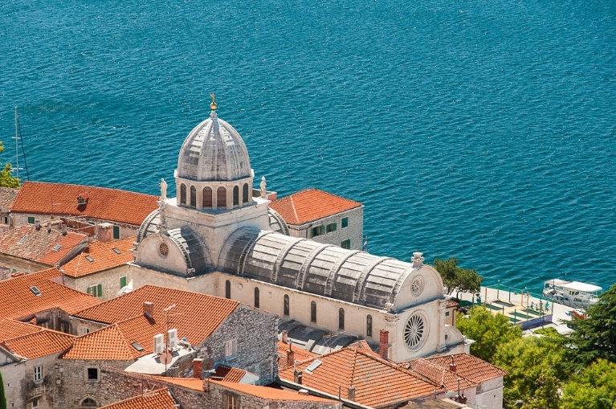
La cathédrale, située seulement à quelques dizaines de mètres de la mer.

Bruna nº 7
Maria Beatriz nº 19

